Composição do Kit
Item | Qtde. por KIT
Apontador com depósito | 2
Borracha escolar | 2
Caderno brochurão 80 folhas | 4
Caderno de desenho 96 folhas | 1
Calculadora de bolso 8 dígitos | 1
Canetinha hidrográfica (12 cores) | 1
Cola branca 90g | 1
Cola colorida | 3
Lápis de cor (12 cores) | 1
Lápis grafite | 4
Material dourado | 1
Tesoura sem ponta | 1
O Kit de material escolar para ensino fundamental anos iniciais é composto por:

Embalagem
O kit deve estar embalado em caixa de papelão envolta de plástico e identificada na face superior com:

- Nome do kit (ex.: KIT ENSINO FUNDAMENTAL ANOS INICIAIS);
- Composição do Kit, conforme descrito no edital;
- “FNDE/MEC - Pregão Eletrônico 2/2018 – Venda Proibida”;
- Identificação do fabricante e do fornecedor;
- Logomarca do FNDE.

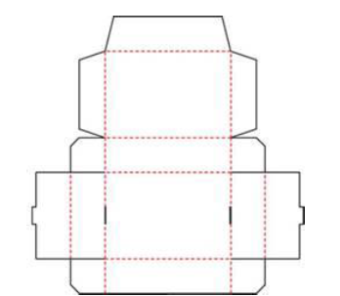
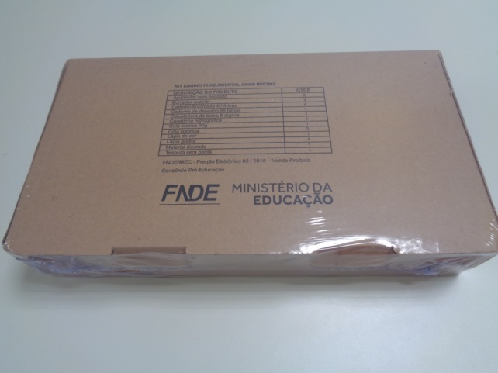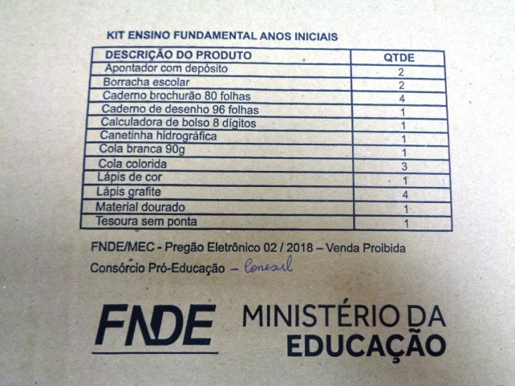

Apontador com depósito
O apontador é da marca Arte Feliz, possui as seguintes características:
- Depósito em plástico transparente;
- Altura de 4 cm;
- Comprimento 2,2 cm e largura 1,5 cm;
- O diâmetro deve ser compatível com o diâmetro do lápis grafite e lápis de cor que formam o kit:

Borracha escolar
A borracha é da marca Arte feliz e possui as seguintes características:
- É macia, flexível e possui 3 cm de altura, 2 cm de largura e de espessura 0,5 cm, capaz de remover o grafite sem borrar ou manchar o papel:
OBS: As capas dos cadernos podem ser personalizadas em casos de contratações acima de 20.000 unidades.

Caderno brochurão
O caderno é da marca Kajoma e possui as seguintes características:
- 3 (três) possibilidades de capas e contracapas flexíveis:
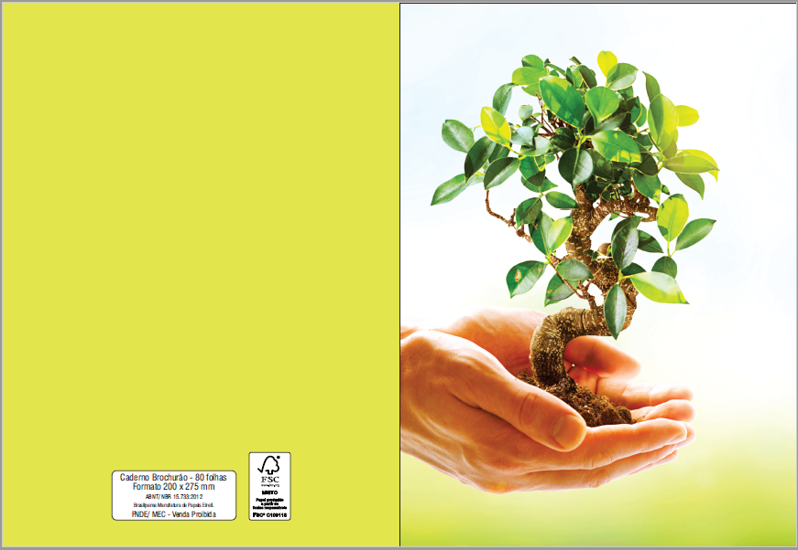

- 80 folhas e tamanho de 200 x 275 mm (20 x 27,5 cm):
- Papel offset branco com pauta, cabeçalho e rodapé.

Caderno de desenho
O caderno é da marca Kajoma e possui as seguintes características:
- 3 (três) possibilidades de capas e contracapas flexíveis.
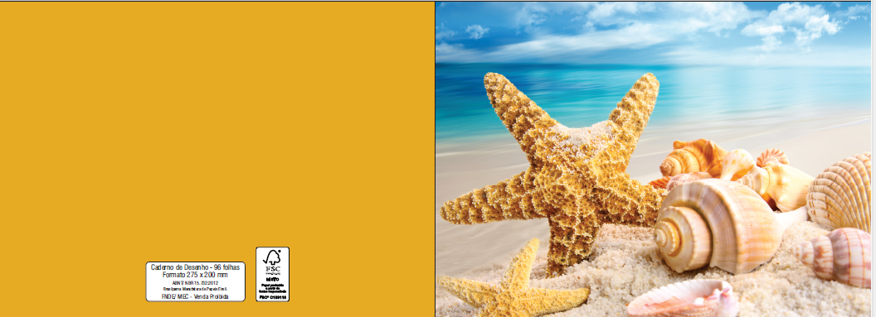
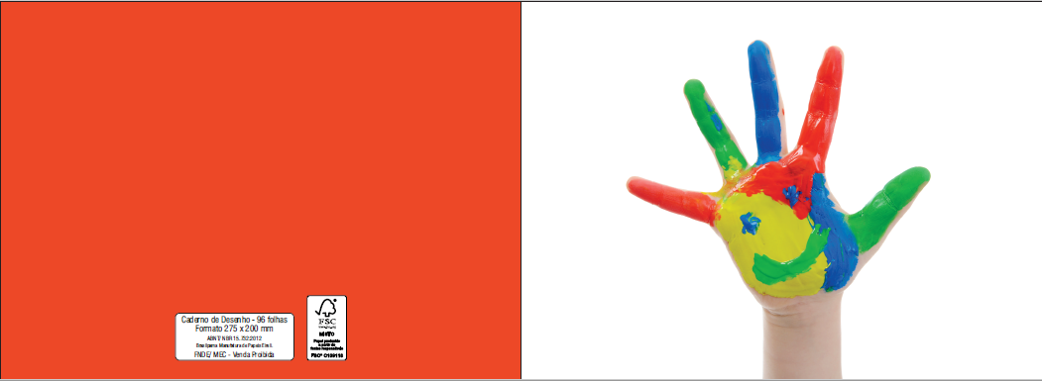
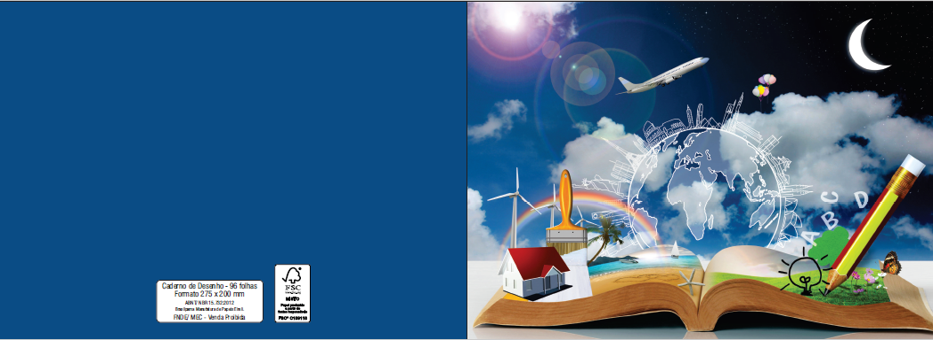
- 96 folhas isentas de impressão de papel offset branco e tamanho de 275 x 200 mm (27,5 x 20 cm):
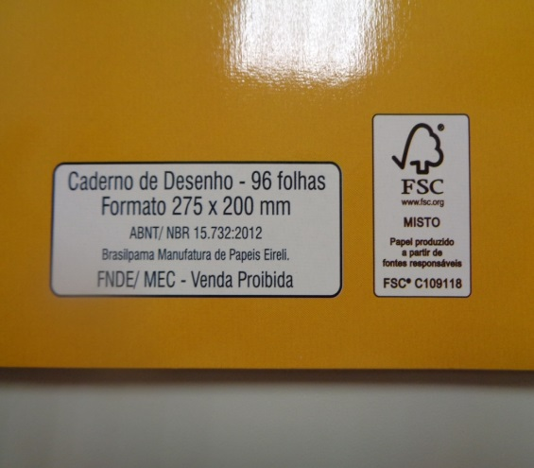

- Espiral de arame com dobra nas pontas:
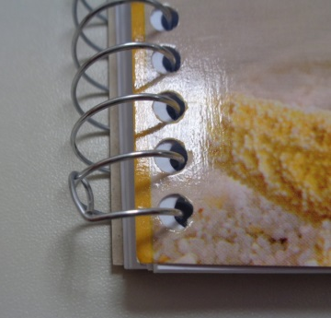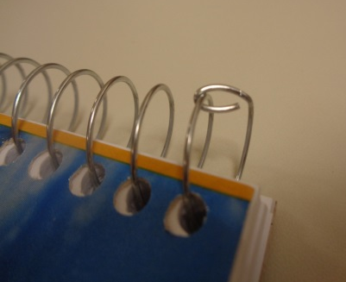

Calculadora de bolso – 8 dígitos
A calculadora é da marca BM Supplies e possui as seguintes características:
- Visor LCD;
- Calcula raiz quadrada e porcentagem, além das 4 operações básicas;
- Funciona a pilha, além de energia solar:
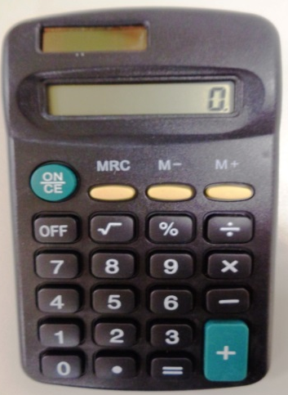
- Acompanha a pilha:
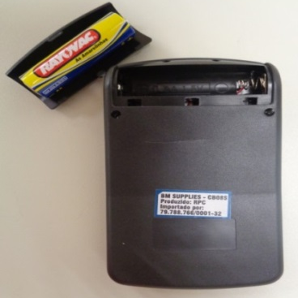

Canetinha hidrográfica
A canetinha é da marca Arte Feliz e possui as seguintes características:
- Caixa contendo 12 unidades em cores diferentes (cores obrigatórias: preto, vermelho, amarelo, marrom, dois tons de azul e dois tons de verde);
- Impressão no corpo da caneta a escrita “MEC/FNDE”:
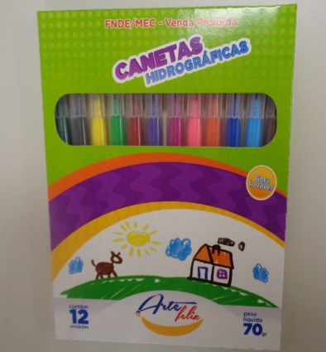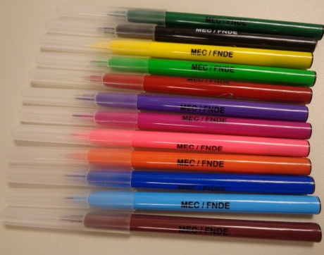

- Ponta porosa:
- Selo do INMETRO.
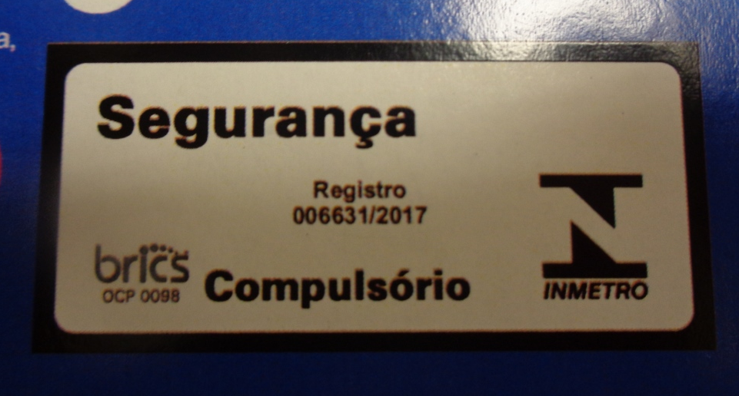

- Todas as canetas deverão apresentar comprimento de escrita mínimo de 600 m;
- E tem validade de, no mínimo, 12 (doze) meses contados a partir da data de entrega.

Cola branca
A cola branca é da marca Acrilex e possui as seguintes características:
- É liquida;
- Possui tampa antivazamento;
- Pesa 90g;
- As colas devem estar acondicionadas em sacos plásticos transparentes e lacrados:

- Selo do INMETRO:
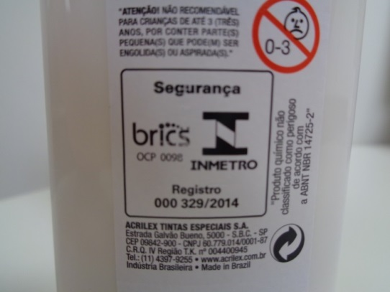
- E tem validade de, no mínimo, 12 (doze) meses contados a partir da data de entrega.

Cola colorida
A cola colorida é da marca Splash Color e possui as seguintes características:
- Caixa com 6 tubos de 23g cada, de cores diferentes (cores obrigatórias: amarelo, azul, verde, vermelho):
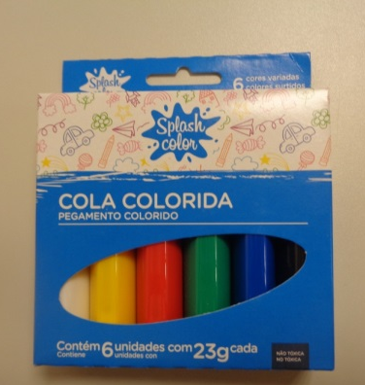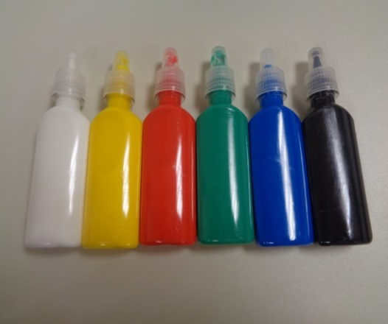

- Selo do INMETRO:
- E tem validade de, no mínimo, 12(doze) meses contados a partir da data de entrega.

Lápis de cor
O lápis de cor é da marca Arte Feliz e possui as seguintes características:
- Caixa contendo 12 unidades de cores diferentes (cores obrigatórias: preto, amarelo, vermelho, marrom, dois tons de azul, dois tons de verde):
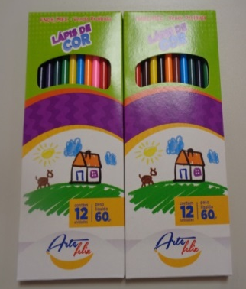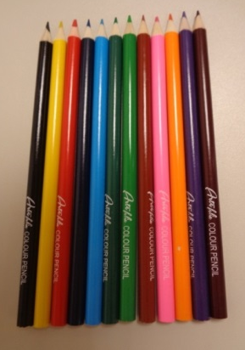
- selo FSC:
- matéria-prima de madeira reflorestada;
- comprimento de 17 cm;
- Selo do INMETRO nº 000511/2017.

Lápis grafite
O lápis grafite é da marca Arte feliz e possui as seguintes características:
- matéria prima de madeira reflorestada;
- comprimento de 17cm;
- dureza n° 02 HB:
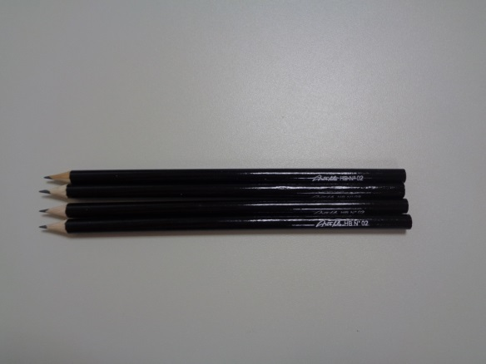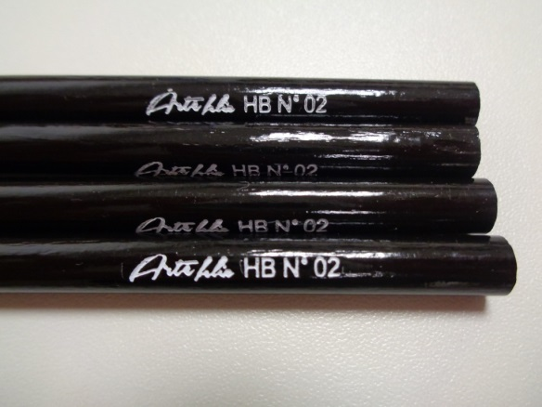

Material dourado
O material dourado é da marca Brink Mobil e possui as seguintes características:
- Caixa de madeira com tampa deslizante;
- Contém 62 peças de madeira sendo elas: 50 cubos que representam a unidade, 10 barras que representam a dezena e 2 placas que representam a centena:
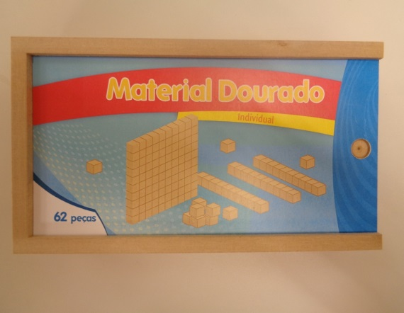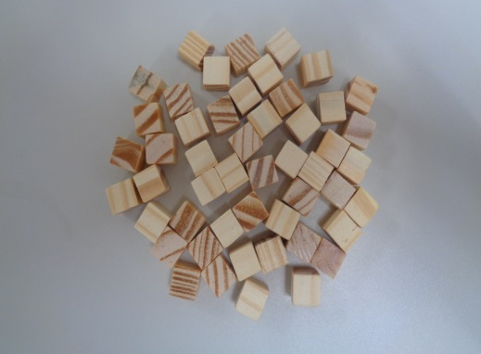
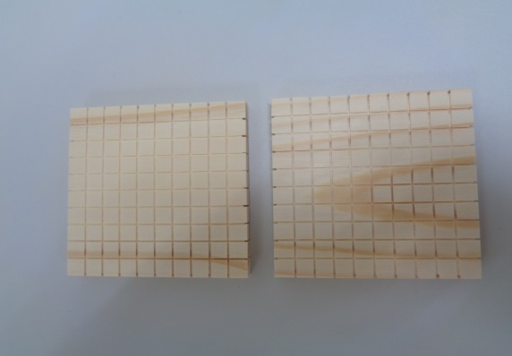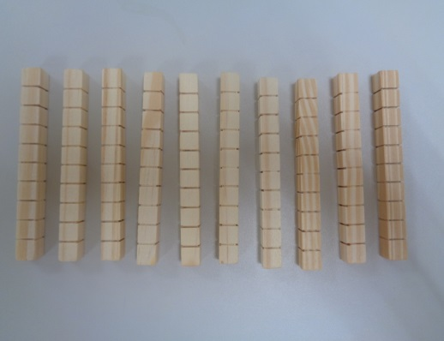

Tesoura sem ponta
A tesoura é da marca Arte Feliz e possui as seguintes características:
- Corte limpo e eficiente;
- Lamina de aço inoxidável com ponta arredondada;
- Cabo de plástico (polipropileno);
- Comprimento de 11 cm:
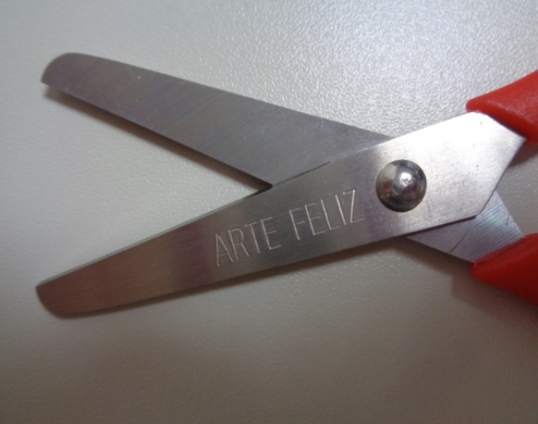

Saiba mais:
- Para conhecimento de todas as especificações técnicas do produto detalhadamente, consulte o Caderno de Informações Técnicas – CIT, disponível na página do Pregão Eletrônico n.º 2/2018, no Portal do FNDE – Compras Governamentais, na seção “Outros arquivos”: http://www.fnde.gov.br/phocadownload/compras_governamentais/compras_nacionais/pregoes_eletronicos/2018/02-2018/1%20-%20CADERNO%20DE%20INFORMAES%20TCNICAS%20-%20COMPILADO%20COM%20ANEXOS.pdf

